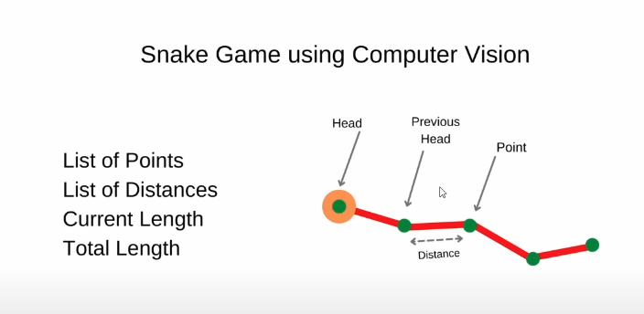

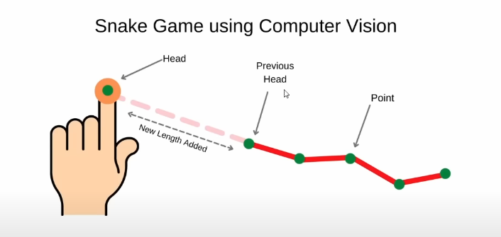

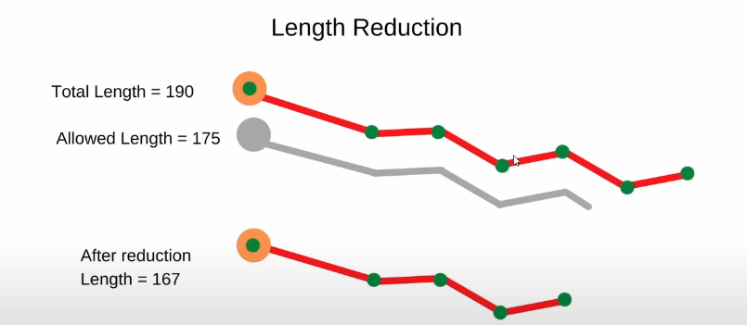

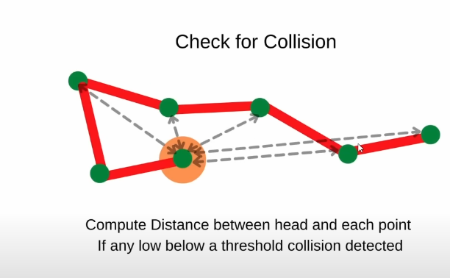

**Total mindset:**

* Use camera detected hand (model available: cvzone) -> define location hand(point)-> Control head snake
* Draw snake:
  + Cal distance
  + Update
* Handle image food:
  + Random food
* Check for va chạm

**Issuse gặp phải:**

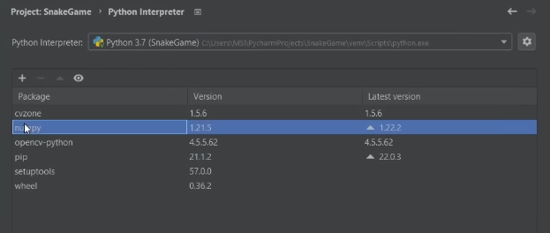

B1: created folder -> tạo file python( main.py)

**Sử dụng cmd tạo custom venv.**

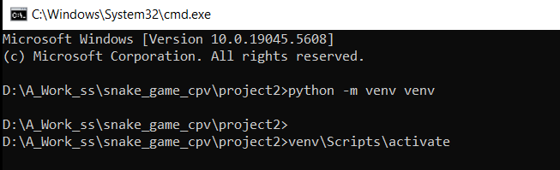

**Cách chỉnh lại version python cho synchronous**

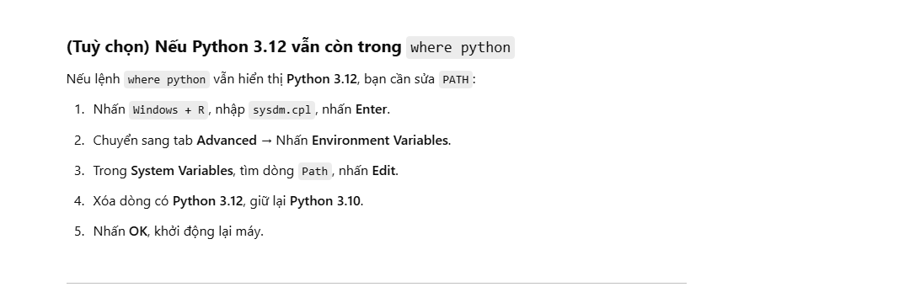

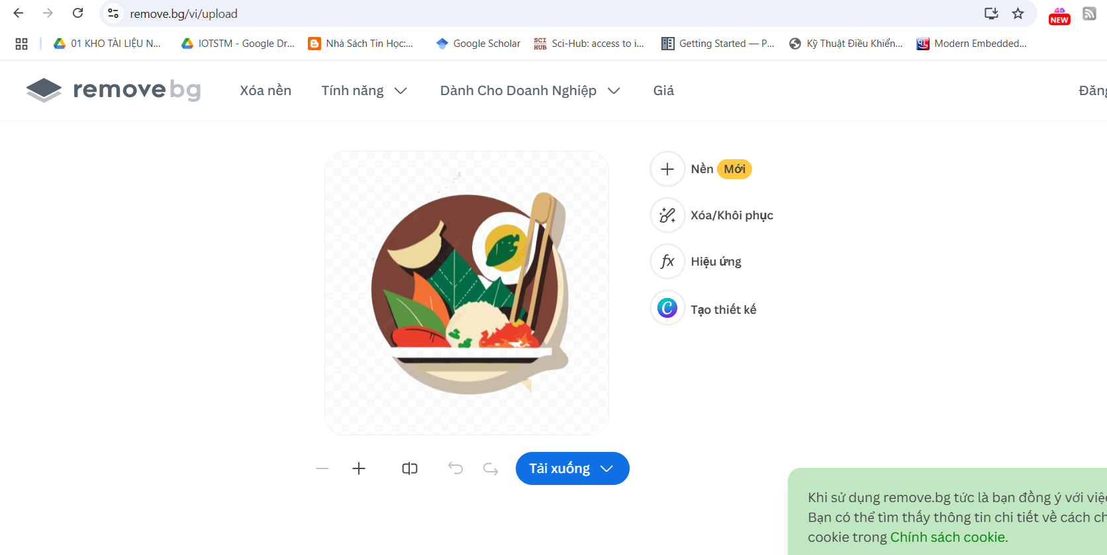

Cách xóa nền

Tránh bị lỗi đọc các kênh

Cv2.imread ; chỉ đọc được 3 kênh rgb

Nên cần thêm cv2.IMREAD_UNCHANGE

